# **Отчёт о компиляции в командной строке.**

## *Создание программы с помощью G++*

Файл с чистым кодом нуждается в компилировании, которое можно совершить с помощью MinGW

1. Размещаем указатель на каталог с файлом кода с помощью команды pushd
2. Компилируем код с помощью связки: g++ имя_файла.cpp -o имя_приложения
3. Запускаем откомпилированный код, вызывая приложение: имя_приложения.exe

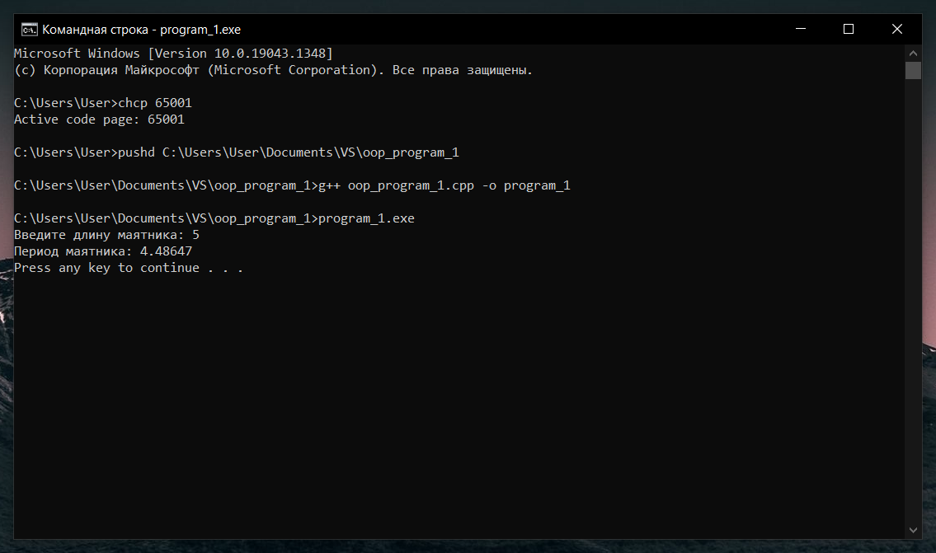

Компиляция с MinGW

Командной строкой не распознаются команды изменения кодировки, предусмотренные Visual Studio. Кодировка Windows 65001 частично решает проблему с русской локализацией, однако её использование исключает использование сторонних команд в коде. Если файл откомпилирован в Visual Studio, то исполняемый файл можно запустить сразу:

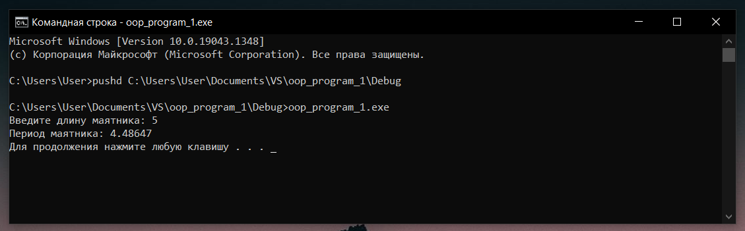

Компиляция с VS

Чтобы запускать код из нескольких файлов с помощью MinGW, необходимо перечислить все связанные файлы через пробел:

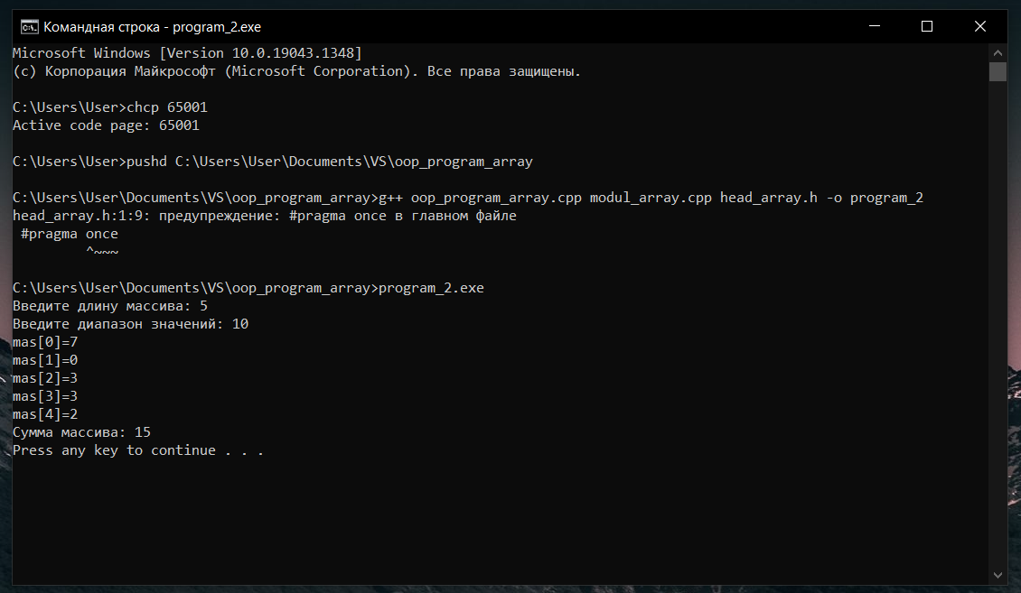

Многофайловая компиляция

Предупреждение о #pragma once исправляется удалением из перечисления заголовочного файла:

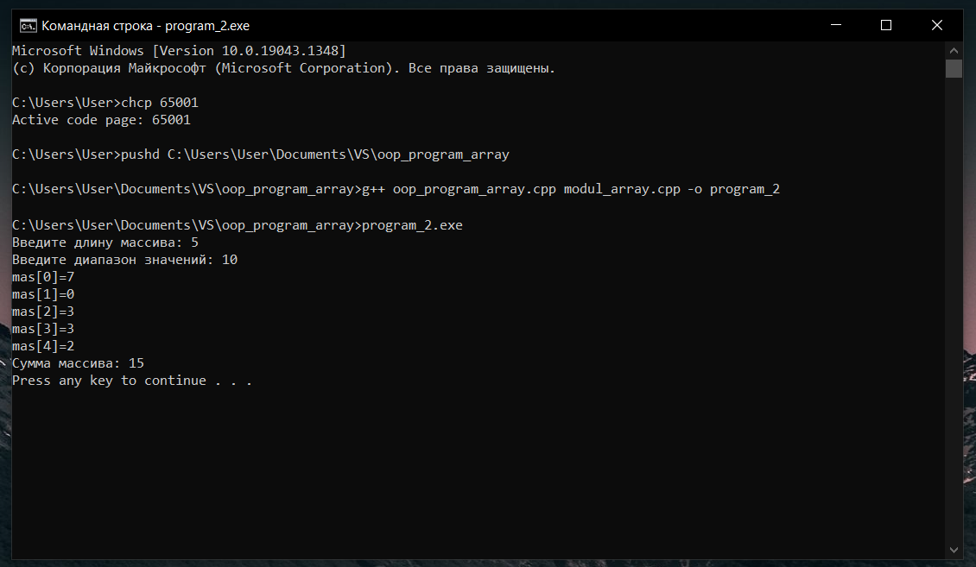

Без заголовочного файла